

GUÍA DE AUTOPROTECCIÓN PARA PERSONAS FUNCIONARIAS DEL PODER JUDICIAL

2024

Revisión y Aprobación

Rol | Nombre / Puesto / Oficina | Firma
Elaboración | Oficina de Atención y Protección a la Víctima del Delito  MBA. Alexa Gómez Herrera.  MS.c. Christian Quesada Marín.  Lic. Jairo Brenes Brenes.  Lic. José Abdiel Vallejos Zumbado.
Elaboración | Departamento de Seguridad Poder Judicial  Licda. Adriana Bolandi Morales  Lic. Edward Rodríguez Murillo
Elaboración | Oficina de Planes y Operaciones OIJ  Lic. Emanuel Fallas Robles (UPROV)  Bach. José Pablo Ramírez González (SERT)
Revisión Metodológica | Centro de Capacitación OIJ  Licda. Milagros Sánchez Araya  MSc. Karla Alpízar Mora
Revisado | Oficina de Planes y Operaciones O.I.J.  Lic. Pedro Arce González, Subjefe  Lic. Eduardo Mora López, Jefe de Unidad
Validado | Dirección General del O.I.J.  MBA. Randall Zúñiga López, director  MBA. Michael Soto Rojas, subdirector
Índice
Revisión y Aprobación 2
Introducción 5
Planteamiento del Problema 7
Justificación 9
Objetivos 10
Objetivo General 10
Objetivos Específicos 10
Metodología 11
RECOMENDACIONES DE SEGURIDAD A NIVEL GENERAL 13
Las siguientes recomendaciones son aplicables en el ámbito personal o institucional, permitiendo a la persona judicial mantener una conducta expectante a su entorno o ante la interacción con personas que pueda relacionarse. 13
RECOMENDACIONES DE SEGURIDAD PERSONAL 17
Las siguientes recomendaciones son aplicables en el ámbito personal, especialmente conceptualizando su entorno perimetral cercano o ante la interacción con otras personas. 17
RECOMENDACIONES DE SEGURIDAD EN LA RESIDENCIA 20
Las siguientes recomendaciones son aplicables en el ámbito personal y residencial, permitiendo a la persona judicial mantener una conducta expectante a su entorno habitacional. Algunas son viables a partir de la posibilidad de la materialización que pueda hacer la persona, de estas. 20
RECOMENDACIONES DE SEGURIDAD EN EL VEHÍCULO 23
Las siguientes recomendaciones son aplicables en la esfera de la movilización vehicular, generando conducta expectante a su entorno o ante la interacción vial que debe realizar en sus recorridos. Algunas son viables a partir de la posibilidad de la materialización que pueda hacer la persona, de estas. 23
RECOMENDACIONES DE SEGURIDAD UTILIZANDO LOS MEDIOS TECNOLÓGICOS 26
Las siguientes recomendaciones son aplicables ante la interacción con tecnología y transmisión de datos, algunas son viables a partir de la posibilidad de la materialización que pueda hacer la persona, de estas. 26
RECOMENDACIONES DE SEGURIDAD EN LA OFICINA 28
RECOMENDACIONES DE SEGURIDAD EN TELETRABAJO 29
Glosario 32
Control de Cambios 35
Bibliografía de Referencia 36
Anexos 38

Introducción

En los últimos años nuestro país ha experimentado un crecimiento exponencial en cuanto a la inseguridad ciudadana, mucho de ello ante la percepción de las luchas entre los grupos dedicados al crimen organizado y la violencia que utilizan en sus actos. De igual manera la tendencia en los niveles de criminalidad dista de disminuir, ante lo cual y a pesar de los esfuerzos, el Estado no ha podido generar acciones que permitan trazar una línea de contención al respecto.

Este panorama, atenta frontalmente contra el derecho fundamental a la vida, establecido en nuestra Carta Magna según el artículo 21, Título IV, el cual señala que el Estado debe garantizar su cumplimiento, mediante estrategias que permitan a todos los ciudadanos disfrutar de el plenamente, no obstante, la actual situación, impacta directamente a la población judicial propiciando temor e inseguridad, al no tener una línea clara de que acciones se pueden realizar para prevenir eventos de carácter criminal y que se puedan desarrollar en su entorno (laboral o personal), esto a raíz de la poca información y/o preparación de la población judicial en el tema.

En respuesta a esta situación la Corte Suprema de Justicia, a través de los años y acentuando los más recientes, ha llevado a cabo diversas acciones dirigidas a mejorar las condiciones de seguridad en todos los entornos laborales del personal judicial. Forma parte de este esfuerzo el reforzamiento o reestructuración de edificaciones en todos los Circuitos Judiciales del país, la incorporación de nuevos recursos tecnológicos para la seguridad, aumento y capacitación de personal, entre otros y sin dejar de lado la participación que tienen oficinas como la Oficina de Atención y Protección a la Víctima del Delito, establecida formalmente en el año 2009, que incluye a la población judicial dentro de sus sujetos de atención.

En misma línea y mediante acuerdo de la Corte Suprema de Justicia en sesión N.º 14-2005, se creó la Unidad de Protección a Funcionarios Judiciales (UPRO), la cual tiene como objetivo salvaguardar la vida, la integridad, libertad y seguridad de las personas en situación de riesgo por su participación como funcionarios judiciales.

Bajo tal contexto y ante un evidente desconocimiento en la población judicial para afrontar acciones criminales que puedan atentar en su contra, el Poder Judicial ha emprendido la tarea identificar, controlar y mitigar situaciones que pongan en riesgo su integridad física, motivando ello la elaboración de una guía de autocuidado, que instruya respecto a acciones aplicables en el desarrollo de sus funciones judiciales, como en su vida personal.

Planteamiento del Problema

La sociedad costarricense ha ido evolucionando de forma constante; los cambios económicos, tecnológicos e inclusive la globalización, han incidido directamente en el aumento, adaptación y niveles de violencia en el quehacer criminal; siendo explicado por el autor y sociólogo alemán Ulrich Beck, quien refiere que actualmente vivimos en una “Sociedad de Riesgos” (Beck, U. 1998), en la que todos los ciudadanos están expuestos a convertirse en víctimas potenciales, sin importar su posición social, profesión u ocupación en la comunidad.

En Costa Rica la incidencia criminal ha tenido un aumento exponencial en las distintas tipologías delictivas, ya sea delincuencia común (Delitos Contra la Propiedad), hechos de carácter violento (Delitos Contra la Vida) o criminalidad especializada (Delitos Informáticos), demostrando la necesidad imperiosa de aumentar la respuesta de carácter represivo, pero aún más importante, reforzar las prácticas de carácter preventivo.

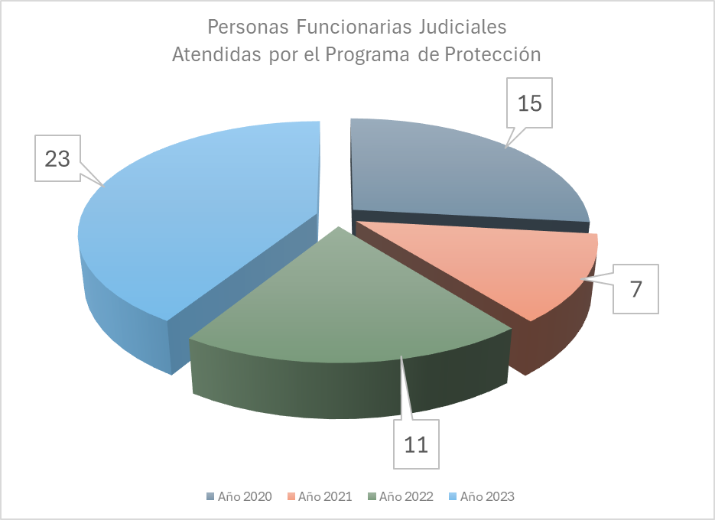
Figura 1. Elaboración propia, datos tomados de la sección de estadística de la OAPVD.

Por consiguiente, para disminuir la probabilidad de ser una víctima; es necesario que las personas conozcan, identifiquen y sepan cómo reaccionar ante diversos eventos que constituyan un riesgo o un peligro para su seguridad, actualmente, se ha logrado determinar que la mayoría de la población judicial desconoce varias medidas básicas de autoprotección; siendo un tema de suma relevancia al tomar en cuenta acciones delictivas con elevado nivel de violencia, que se han suscitado en perímetros inmediatos de algunas edificaciones judiciales y aparte de sus vidas ponen en riesgo también a las personas usuarias de la institución.

Justificación

El presente tiene como génesis el acuerdo tomado en la sesión N°03-2024 celebrada el 10 de abril de 2024, de la Comisión Ampliada de Enlace Corte-OIJ, en sesión extraordinaria N°03-2024 celebrada el 10 de abril de 2024. y del Oficio 250-DG-2024/Ref.391-2024.

Su fin primordial es contar con personal sensibilizado en su seguridad integral, debido al alto riesgo por el cargo de las funciones judiciales, que cada vez más se desarrollan ante tramitación de asuntos vinculados al crimen organizado principalmente relacionado con narcotráfico, carteles internacionales, sicariato, secuestro y otros, lo cual ha generado amenazas a personal judicial en distintas localidades del país.

Es imprescindible y necesario ante esta coyuntura, que en la cotidianidad el personal judicial debe tener presente su actuar para evitar en la medida de lo posible colocarse ante situaciones de riesgo u amenazas, que se generan tanto en lo laboral como en el diario vivir en ambientes de trabajo, familia, movilización. Para generar este comportamiento es importante que la persona pueda identificar las pequeñas variables del comportamiento delictivo, cuales son delitos son más comunes, de estos cuales se pueden suscitar en su lugar de trabajo, en su barrio, como evitar o prevenir, que lugares se deben evitar frecuentar u otras acciones que se conviertan en un indicio fundamental para ponderar las debilidades y fortalezas de autoprotección.

Las recomendaciones de seguridad se deben de aplicar en todo momento, generar la cultura de seguridad personal minimiza considerablemente los riesgos, estar pendiente del entorno permite anticipar posibles situaciones que atenten contra la vida.

Objetivos

Objetivo General

Desarrollar una guía, que permita a través de recomendaciones de autoprotección al personal Judicial, su aplicación en ámbito laboral y personal, no solo para fortalecer su seguridad, sino de prevenir la materialización de riesgos, mejorando su reacción ante una situación de amenaza o evento criminal.

Objetivos Específicos

Conceptuar en el personal judicial, el tema de autoprotección y seguridad, con base en el riesgo asociado a sus funciones y vida personal.

Establecer probables eventos que pueden constituirse como un riesgo o un peligro para la seguridad personal en cada uno de los ámbitos (Hogar, trabajo, estudio, entre otros).

Determinar elementos y características que componen un fenómeno criminal, de esta forma poder prevenirlos.

Establecer medidas básicas de autoprotección dentro y fuera del ámbito laboral, de esta forma minimizar la probabilidad colocarse en situaciones de vulnerabilidad.

Metodología

Se toma como referencia para información contenida en protocolos de seguridad, atención a personas víctimas de delitos, así como estrategias de seguridad y protección a personas propias a; la Oficina de Atención y Protección a Víctimas del Delito del Ministerio Público (OAPVD), la Unidad de Protección a Víctimas y Testigos (UPROV) y la Unidad de Protección a funcionarios del Organismo de Investigación Judicial (UPRO), Departamento de Seguridad del Poder Judicial, asimismo diversas propuestas a nivel doctrinario nacional e internacional.

De esta forma se establece la integralidad de los temas relacionados a la seguridad y prevención de las acciones delictivas bajo la experticia, naturaleza y función de las áreas señaladas, generando un compilado de acciones y medidas de autoprotección, que serán sujetas a socialización, para la totalidad de la población judicial.

Por consiguiente, el Estado, reflejado a través del sistema de justicia, considera coherente y necesario, poner al alcance todo el personal judicial, recomendaciones en materia de seguridad personal, abarcando los diferentes ámbitos de nuestro diario vivir, a saber:

Seguridad general.

Seguridad personal.

Seguridad electrónica.

Seguridad en residencias.

Seguridad en uso de tecnología.

Seguridad en vía pública.

Seguridad laboral.

Tomando en cuenta que la seguridad total no existe, es de suma importancia el conocimiento criminológico, particularmente la victimología, donde nace el concepto de “víctima participativa”, por lo cual, en el tema de la prevención, evitar que la población sea una víctima fácil dentro de la dinámica del hecho delictivo. Comprendiendo que la seguridad no es exclusiva de una institución, de una persona o en un solo ambiente todo lo contrario es compartida, se debe inculcar en la población judicial una conducta de poder identificar los factores de victimización, tanto endógenos como exógenos o lo peligros a que se puedan ver expuestos, con el objetivo de que éstos no ocurran.

RECOMENDACIONES DE SEGURIDAD A NIVEL GENERAL

Las siguientes recomendaciones son aplicables en el ámbito personal o institucional, permitiendo a la persona judicial mantener una conducta expectante a su entorno o ante la interacción con personas que pueda relacionarse.

Contar un directorio de telefónico de emergencia y asegurarse que se encuentre al alcance a cualquier hora, no olvidar el uso del 9-1-1 el cual puede acceder desde cualquier teléfono, con o sin saldo para hacer llamadas.

No dar los números de teléfono personales u oficina, indiscriminadamente a terceras personas, esto incluye, concursos, rifas, regalías (estrategia de mercadeo).

Ser una persona más reservada con las llamadas telefónicas, cuando se discutan informaciones con respecto a asuntos personales, como viajes: viajes, transacciones económicas, temas familiares, planes de diferente naturaleza, así como en asuntos laborales, operativos, juicios, diligencias judiciales, horarios entre otros más.

Conversar con los demás miembros de la familia y personal de servicio sobre no admitir extraños sin identificación apropiada, ser muy precavidos, de las personas que visitan la residencia o se contratan para trabajar en los hogares.

Obtenga antecedentes del personal de servicio (nombre, nacionalidad, domicilio, nombre de la pareja, etc.).

No expresar información confidencial, tales como planes de viajes o asuntos de negocios, diligencias laborales, en presencia del personal de servicio.

Instruya a su familia, respecto a sus responsabilidades de seguridad relacionada con la información de su casa y sus ocupantes, indicándoles que se nieguen informar a personas extrañas, acerca de sus actividades de manera personal o por medio de redes sociales.

Preste especial cuidado a que le tomen fotografías o le hagan entrevistas en su hogar, centro de estudio entre otros.

Asegurarse que las puertas, ventanas y rejas exteriores estén cerradas antes de retirarse por la noche.

Mantenga la puerta de la habitación de los niños o niñas abierta, para que pueda escuchar cualquier ruido no común. En construcciones de mayor tamaño, se puede utilizar cámaras con monitores, las cuales son prácticas y de fácil colocación.

Asegúrese que la habitación de las personas menores de edad del grupo familiar, no se encuentre fácilmente accesibles desde el exterior de la propiedad y, asimismo, que estas personas no puedan salir del lugar, sin supervisión.

No dejar niñas o niños pequeños, solos o desatendidos en casa, asegúrese de dejarlos a cargo de una persona responsable y de total confianza.

Prestar especial atención del uso que pueda tener las personas menores de edad de la tecnología, teléfono celular, y que información podría publicar etc.

Preferiblemente, mantener las puertas y ventanas cerradas, (especialmente las que no cuenta con verjas o portones metálicos respectivamente) que nunca permitan la entrada a personas desconocidas, también inculcarlo a los demás miembros de la familia.

Enseñar a las personas menores de edad, desde temprana edad, cómo llamar al 9-1-1 solicitar los servicios de la policía, si personas desconocidas o merodeadoras andan rondando o intentan entrar a la casa, hacerle saber que el servicio atiende 24 horas los siete días de la semana, en cualquier parte del país.

Evitar señales obvias de que no está en casa. Luces externas de la casa encendidas 24 horas, dejar el periódico acumulado por fuera de la casa son indicadores de que no se encuentra en el domicilio. Coordinar con una persona discreta y de confianza, además se puede hacer uso de la tecnología, la instalación de bombillos inteligentes, programables y manipulables desde cualquier parte del mundo, operados a través de un aparató inteligente.

Evitar proporcionar información de ninguna naturaleza por teléfono, personal o institucional a personas desconocidas.

No hacer públicas las finanzas o rutinas de la familia, por ningún medio. (teléfono, redes sociales, personal).

Los delincuentes frecuentemente tienen a sus víctimas bajo vigilancia durante varios días antes de actuar, por lo tanto, pueden conocer los hábitos de quienes habitan la casa, por lo tanto, no caer en rutinas establecidas es importante, como la salida o llegada de su lugar de residencia, tratar de mantener diferentes horarios.

De ser posible, no viajar o salir en solitario, hacerlo en grupo de dos o más personas sería el ideal, especialmente en zonas donde tenga que pasar por lugares solitarios. (parques, lotes baldíos, caminos, con poca o ninguna iluminación, especialmente en las noches, etc).

En caso de salir a caminar, hacerlo por las calles más transitadas y evitar las áreas aisladas, hacerlo en la medida de lo posible contrario al sentido de los vehículos (verlos de frente), para no ser sorprendido.

En los centros de estudio, recomendar a las personas docentes, que antes de entregar a una niña o niño, (salvo que sean sus padres durante los días de clases), deberán de llamar a la persona autorizada para que apruebe la entrega, independientemente de la situación que se alegue o una urgencia o no.

En el caso de duda que la llamada no sea hecha del centro educativo de la persona menor de edad, quien haya contestado la llamada, debe hacer preguntas íntimas acerca de la persona menor de edad. Estas preguntas pueden ser; la fecha de nacimiento, el curso y el grado en que está estudiando, los nombres de sus amigas u amigos. Si existe alguna duda no permitir la salida y ponerse en contacto con el centro educativo.

Valorar posibles desastres naturales que pueda influir en su seguridad personal, inundaciones, deslizamientos, caídas de torres o edificaciones en caso de sismo, prever la suspensión de servicios públicos, y contar con un plan familiar.

Acudir a las instancias correspondientes en caso de ser víctima de violencia intrafamiliar.

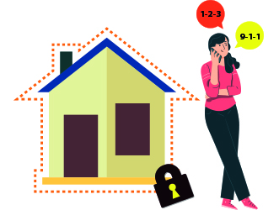

Figura 2. Elaboración Área de Servicio Técnico Escuela Judicial.

RECOMENDACIONES DE SEGURIDAD PERSONAL

Las siguientes recomendaciones son aplicables en el ámbito personal, especialmente conceptualizando su entorno perimetral cercano o ante la interacción con otras personas.

Estar siempre alerta, tener claro que está pasando siempre a su alrededor, sin importar en que se moviliza. (carro, bus, tren, bicicleta, a pie).

No caminar cerca de su casa u oficina, si alguna persona estuviera planeando cometer un asalto o un secuestro en su contra, estos son dos lugares en los que más probabilidad tienen para intentarlo.

No caminar a la misma hora, por el mismo lugar cada día. (no caer en rutinas).

Si el trabajo se encuentra cerca de su casa, no caminar siempre esa distancia, utilizar vehículo, taxi, bicicleta, utilizando diferentes rutas, aunque la distancia sea muy corta.

Procurar salir siempre con compañía de otra persona, especialmente cuando tenga que pasar por lugares solitarios.

Llevar la menor cantidad de dinero efectivo posible, llevar las tarjetas de crédito solo si las va a utilizar.

No portar a la vista, artículos de valor (particularmente los llamativos) cuando nos trasladamos de un punto a otro caminando, (relojes, anillos, aretes, cadenas, teléfono celular).

Caminar en sentido contrario al de los vehículos, tanto en la ciudad como lugares alejados.

No circular por calles oscuras o lugares en donde suele ubicarse delincuencia común. No relacionarse en riñas o caer en provocaciones de esta naturaleza.

No relacionarse en riñas o caer en provocaciones de esta naturaleza.

No caminar en vía pública con la cabeza baja, viendo el teléfono celular.

Estar pendiente del entorno, periódicamente mirar para atrás.

Evitar caminar con ambas manos ocupadas, trata de mantener al menos una mano libre, especialmente la más fuerte.

Implementar la regla de los 10 segundo cuando llega a un lugar, (crea en sus instintos) haga un escaneo rápido del lugar, mire a sus alrededores.

No visite lugares públicos, con el carné institucional visible, restaurantes, locales comerciales entre otros. El documento solamente se utiliza en el lugar de trabajo.

Evite ayudar a otras personas, especialmente en lugares oscuros o aislado, la mejor forma de ayudar es llamando a la policía para que esté al tanto.

Tomar en cuenta los lugares que se frecuentan en tiempo libre, con la finalidad de evitar posibles situaciones de riesgo.

Vestir ropa distinta a la utilizada en la jornada laboral, para no ser identificado con facilidad (por ejemplo, gorra, lentes oscuros u otras prendas de vestir).

Desconfiar de cualquier persona que no conozca, recuerden que los delincuentes procuran ocultar sus verdaderas intenciones, (dar lastima, ser amigables, entablar conversación, etc.).

No solicitar préstamos de dinero, por medio informales, procurar hacerlo siempre en entidades bancarias formales.

Retirar dinero en efectivo en cajeros automáticos seguros, preferiblemente hacerlo en compañía de otra persona y durante el día.

Evitar dejar artículos de valor (bolsos, billeteras, teléfonos celulares, computadoras) en lugares públicos, como: carritos de compras, mesas de centros comerciales entre otros.

No portar en el estuche del teléfono celular, identificaciones, tarjetas de crédito, entre otros.

Configurar el teléfono celular con mecanismos de desbloqueo; para que en caso de extravío no puedan acceder con facilidad.

No caminar, correr, hacer ejercicio en general, con auriculares en ambos oídos.

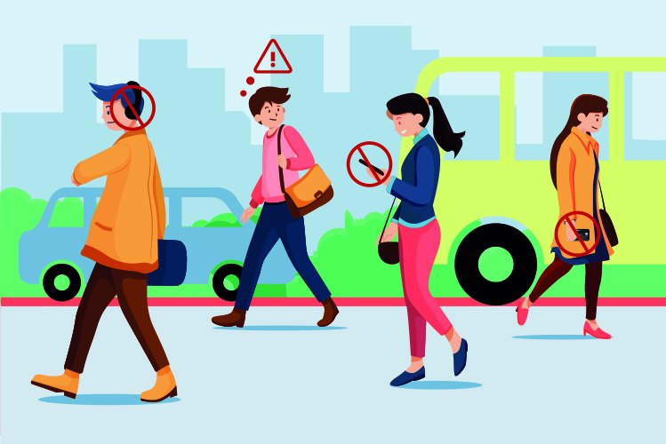

Figura 3. Elaboración Área de Servicio Técnico Escuela Judicial.

RECOMENDACIONES DE SEGURIDAD EN LA RESIDENCIA

Las siguientes recomendaciones son aplicables en el ámbito personal y residencial, permitiendo a la persona judicial mantener una conducta expectante a su entorno habitacional. Algunas son viables a partir de la posibilidad de la materialización que pueda hacer la persona, de estas.

Conocer la ubicación del puesto de policía más cercano a su lugar de residencia, y la ubicación de éstos en los trayectos de casa trabajo y viceversa.

Mantener el celular cargado.

Identificar las vulnerabilidades en su lugar de residencia, por ejemplo; lotes baldíos contiguo o detrás de la propiedad, falta de verjas en las ventanas, (especialmente las que cuentan con celosías y se ubican en la primera planta o en una segunda, con fácil escalada), falta de portones metálicos en los accesos (puerta delantera y trasera, patio corredor, tapias).

Instalar alarmas contra robos e incendios, en la medida de lo posible conectadas con los cuerpos policiales.

Iluminar el cerco perimetral con encendido automático, en jardines, patios traseros, pasillos, corredores, cocheras. (reloj programable o fotocelda, sensor de movimiento).

En caso de alguna alerta no encender las luces al levantarse (cuando sea de noche), no correr las cortinas para tener mejor visibilidad, esto podría indicar en qué lugar de la casa se encuentra.

Las luces de iluminación perimetral, debe de estar preferiblemente orientadas de adentro hacia afuera (así tendrá una mejor iluminación en caso de estar dentro de la casa).

Analizar la posibilidad de instalar un ojo de pez en la puerta principal de la residencia. (brinda mayor ángulo de visibilidad antes de abrir la puerta).

En caso de portones eléctricos de cocheras, dentro de lo viable, el control conectarlo con el sistema de alarma. No olvidar colocar un candado para asegurar que no sea abierto por terceras personas de forma manual.

Procurar mantener las ramas de los árboles próximas a la propiedad, retiradas de los muros, ventanas, balcones etc., para prevenir escalamientos que faciliten el ingreso a la propiedad.

Bajo el supuesto que la propiedad cuente con jardín amplio, considerar la posibilidad de tener un perro guardián, que también pueda cuidar el interior de la casa. (adiestrado).

Mantener relaciones amistosas con los demás habitantes del lugar de residencia, además conocer quiénes son y qué hacen.

No colocar los apellidos o nombres de ningún integrante de la familia en la puerta principal.

Colocar un Circuito Cerrado de Televisión (CCTV), con el cual pueda manipular desde su teléfono celular para mantener un control del entorno del inmueble.

Cuente en todo momento con un duplicado de llaves de todas las cerraduras incluíos vehículos o motocicletas. Recuerde tenerlo en un lugar seguro, ya que, en caso de perdida, deberá de cambiar todos los llavines.

Prestar especial atención, cuando se presenten supuestos funcionarios públicos o de empresas privadas, especialmente cuando no se han solicitado. Previo a abrir la puerta o el ingreso de estas personas, confirmar su identificación.

Elegir en la medida de lo posible, una zona de residencia alejado de barrios conflictivos o alta incidencia criminal, con varios accesos de entrada y salida.

Valorar construir, barreras perimetrales, que impidan la visibilidad al interior de la propiedad, (ejemplo: tapia), complementarlos con cerca electrificada.

Reforzar los portones convencionales con sistema antipalanca, para evitar la fácil apertura.

Valorar la instalación de puertas y portones de seguridad en las propiedades.

No tener puertas de madera y ventanas sin reforzamiento, por ejemplo; portones metálicos, contraportones, verjas en las ventanas, especialmente las que tienen celosías.

Considerar, la inclusión en programas de Seguridad Comunitaria, del Ministerio de Seguridad Pública.

Evitar dar las llaves de la vivienda y vehículo, a terceras personas (empleados, servicio doméstico etc.), para evitar su duplicado.

Llamar al 9-1-1 siempre que se presente alguna situación de emergencia.
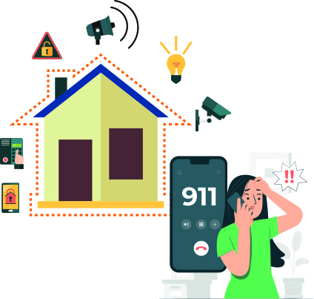

Figura 4. Elaboración Área de Servicio Técnico Escuela Judicial.

RECOMENDACIONES DE SEGURIDAD EN EL VEHÍCULO

Las siguientes recomendaciones son aplicables en la esfera de la movilización vehicular, generando conducta expectante a su entorno o ante la interacción vial que debe realizar en sus recorridos. Algunas son viables a partir de la posibilidad de la materialización que pueda hacer la persona, de estas.

Dejar el vehículo en sitios perfectamente vigilados, preferiblemente estacionamientos formales, con cámaras de seguridad, control de ingreso y egreso, no en vía pública con cuidadores informales.

Colocar señas en el interior del vehículo que permitan deducir si este ha sido manipulado.

Mantener en buen estado el automotor y con buena cantidad de combustible. En el caso de una emergencia, se puede movilizar a cualquier lugar.

Conocer los lugares vulnerables en las rutas que normalmente se utilizan, recorriéndolos con ojo crítico, no depender tanto de la tecnología, como aplicaciones, las cuales no toman en cuenta si el lugar es conflictivo.

Implementar varias alternativas de recorrido, las cuales se deberán aprender sin utilizar las aplicaciones tecnológicas actuales, para evitar extravíos en caso de un evento imprevisto.

Nuevamente evitar caer en rutinas, en la medida de lo posible, cambiar de rutas y de vehículo, puede utilizar transporte público un día a la semana, taxis formales, alguna aplicación, para llegar o regresar del trabajo.

En casos extremos, previsualizarse en convertir el vehículo en un arma.

No cierre todos los vidrios del vehículo con el radio a todo volumen, evita que esté pendiente del entorno.

Periódicamente, determine por sus retrovisores si algún vehículo le está siguiendo, en caso de confirmación, buscar el puesto de policía más cercano. No dirigirse a su lugar de residencia.

Llevar objetos de valor (valiosos) a simple vista, ocultarlos en la parte trasera en el suelo, nunca en el asiente del acompañante si viaja si compañía.

Tener en cuenta el estado de las vías por las que transita con más frecuencia, dimensiones, iluminación, tramos peligrosos, entre otras características propias de la vía.

Utilizar polarizado en las ventanas del vehículo (en la medida de lo posible de seguridad no permite que el vidrio se caiga) evita que se puedan observar a los pasajeros, además poder determinar si se llevan artículos personales. (computadores, bolsos, teléfonos celulares, identificación de los hijos).

Valorar la compra de un vehículo con transmisión automática, ya que tienen mejor tiempo de reacción, (acelera o frena) una vez encendido el motor no se le apagará en carretera, ante una situación de estrés.

Cambiar el llavín de la puerta, si con la misma llave se arranca el automotor, esto evita que le dupliquen la llave, robándole el llavín.

Evitar pegar calcomanías con información relevante (por ejemplo, nombres, número de miembros de la familia, deportes que se practican, del club que se visita, entre otros).

Brindar la información del número de placa o compartir la información del viaje, con una persona de confianza, en caso de utilizar algún servicio de transporte público (taxi formal, o aplicación). Asimismo, no permitir compartir el viaje con terceras personas y sentarse detrás del asiento del acompañante, desde ahí, podrá tener mayor ángulo de visibilidad del chofer.

No hablar temas sensibles relacionados con el trabajo, asuntos familiares, hijos, transacciones bancarias, al momento de viajar en servicios de transporte público, (tren, taxis, bus, ferry).

No utilizar de manera indiscriminada las aplicaciones para trasladarse de punto “A” a punto “B”. Hay que recordar que estas aplicaciones buscan las rutas más rápidas no las más seguras, podrían llevarlos por lugares altamente criminógenos y victimógenos.

Conducir a la defensiva. (mantener distancia con el vehículo que se encuentra adelante, tener control de su entorno, entre otros).

En caso de recibir una agresión en su vehículo (piedra o huevo en parabrisas), procure no frenar inmediatamente y continúe hasta un lugar seguro.

Procurar estacionar el vehículo en posición de salida. No dudar en utilizarlo como un arma de defensa.

Realizar el mantenimiento básico al vehículo personal, evitar que no funcione ante una situación de emergencia.

Portar una copia adicional de su vehículo personal.


Figura 5. Elaboración Área de Servicio Técnico Escuela Judicial.

RECOMENDACIONES DE SEGURIDAD UTILIZANDO LOS MEDIOS TECNOLÓGICOS

Las siguientes recomendaciones son aplicables ante la interacción con tecnología y transmisión de datos, algunas son viables a partir de la posibilidad de la materialización que pueda hacer la persona, de estas.

Actualizar constantemente los aparatos electrónicos.

Uso actualizado programas antivirus para computadoras, tabletas electrónicas y teléfonos celulares.

No abrir correos electrónicos de remitentes desconocidos, mucho menos descargar archivos adjuntos.

No realizar transacciones bancarias por medio de buscadores de internet, digitar directamente la dirección. En muchas ocasiones se ingresa a una página falsa, con una fachada idéntica a la de la entidad bancaria.

Familiarizarse con la aplicación o red social, para el debido uso de sus herramientas, con la finalidad de evitar brindar información a terceras personas.

No aceptar solicitudes de amistades de personas desconocidas.

Mantener mayor control y cuidado de la información que se sube a las diferentes redes sociales como: fotografías, ubicación, viajes, direcciones etc.

Evitar estar más pendiente del teléfono celular que de su entorno (FOMO).

Mantener el perfil de la red social de su preferencia privado. (evite que terceras personas pueda acceder a su información personal), solamente personas conocidas.

Evitar ser absorbido por el teléfono celular, especialmente cuando espera a una persona dentro del vehículo, en un parque, en el bus, en el tren, antes de una diligencia laboral.

Asesorase sobre los ajustes de Seguridad y “emergencia SOS” con los que cuenta su aparato celular.

Prestar especial atención con el desarrollo de las nuevas tecnologías, ya que pueden ser utilizadas formas de criminalidad innovadoras. Por ejemplo, Inteligencia Artificial (modificación de voz, imágenes, videos, entre otros).
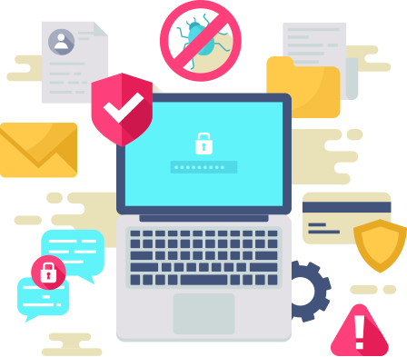

Figura 6. Elaboración Área de Servicio Técnico Escuela Judicial.

RECOMENDACIONES DE SEGURIDAD EN LA OFICINA

No colocar información de carácter personal o familiar que sea visible a las personas usuarias. Por ejemplo; fotografías de familiares, actividades recreativas, entre otros.

No dejar a la vista artículos de oficina que puedan ser utilizados como armas. Por ejemplo, tijeras, grapadoras, etc.

En la medida de la posible, ubicar los escritorios y muebles de la oficina de forma tal que pueda salir de manera expedita.

Canalizar el contacto con los medios de comunicación, a través de las oficinas de prensa, a fin de evitar exposición innecesaria.

Recordar que, ante cualquier emergencia dentro de las oficinas judiciales, se puede marcar “1-2-3” para que comunicarse de forma directa con el Centro Operativo de Seguridad Electrónica (COSE).

Solicitar a la Administración Regional, la instalación de botones de pánico; así como, corroborar su buen funcionamiento.

Implementar por parte de los diferentes despachos judiciales, un plan de acción, que incluya a las personas en situación de discapacidad.

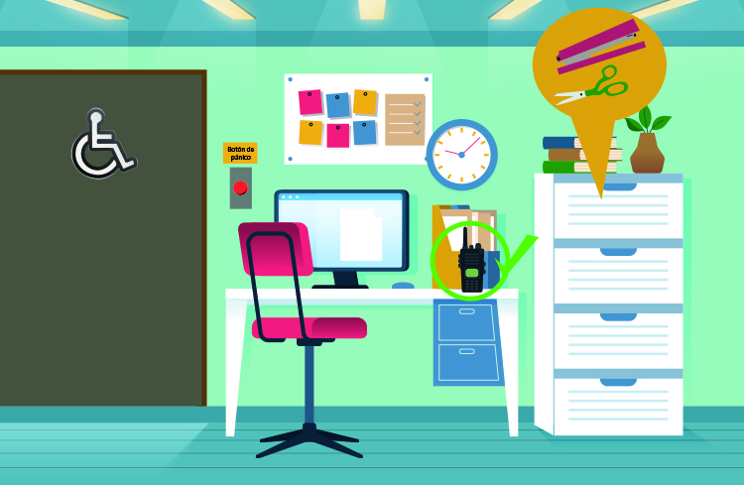
Utilizar equipo radiotransmisión, especialmente en las funciones propias del cargo, en caso de no contar con el recurso, informar la posible ruta y lugar exacto a visitar.

Figura 7. Elaboración Área de Servicio Técnico Escuela Judicial.

RECOMENDACIONES DE SEGURIDAD EN TELETRABAJO

Evitar dejar desbloqueada la computadora y con fácil acceso a documentos oficiales, especialmente cuando el personal de servicio está en casa, trabajadores externos, (cableras, construcciones familiares).

No navegar en una red wifi pública, hacerlo desde redes seguras, en la medida de lo posible utilizar una red privada virtual (VPN) siglas en ingles.

Mantener los dispositivos actualizados, con la finalidad de evitar errores y brindar mayor seguridad informática.

Tomar las medidas necesarias en caso de robo de algún dispositivo institucional, (denunciar, rastrearlo, cerrar de forma remota aplicaciones abiertas).

Utilizar en todo momento el uso de contraseñas seguras, (mayúsculas, minúsculas, números, y signos).

Valorar guardad la información en la nube, previa consulta, confirmando que la información a guardar esté segura.


Figura 8. Elaboración Área de Servicio Técnico Escuela Judicial.

OFICINAS ASISTENCIALES EN EL ÁREA DE SEGURIDAD Y PROTECCIÓN

- OFICINA DE ATENCIÓN Y PROTECCIÓN A LA VÍCTIMA DEL MINISTERIO PÚBLICO
Es la oficina encargada de informar a las personas víctimas, testigos e intervinientes, sobre sus derechos y la posibilidad de acceder a un servicio público de protección especializado, acompañamiento en las diferentes diligencias judiciales, así como servicios de Criminología, Trabajo Social, Legal y Psicología.
Correo: victimadelito@poder-judicial.go.cr.
Teléfono 2253-2944, 2253-2935.
Página Web: https://ministeriopublico.poder-judicial.go.cr/index.php/atencion-y-proteccion-a-la-victima
Documento informativo OAPVD:

- UNIDAD DE PROTECCIÓN A VÍCTIMAS y TESTIGOS

La Unidad de Protección a Víctimas y Testigos (UPROV), del Organismo de Investigación Judicial, en concordancia con la Ley N°8720, Ley de protección a víctimas, testigos y demás sujetos intervinientes en el proceso penal, reformas y adición al Código Procesal Penal y al Código Penal, del 4 de marzo del 2009.

Las solicitudes y trabajos realizados por esta unidad del OIJ se deben de tramitar directamente con la Oficina de Atención y Protección a la Víctima del Delito (OAPVD).

Correo: oij_uprov_sj@poder-judicial.go.cr
Teléfono: 2528-9605.

- UNIDAD DE PROTECCIÓN A FUNCIONARIOS JUDICIALES
La Unidad de Protección a Funcionarios Judiciales (UPRO), tiene como propósito salvaguardar la vida de las personas funcionarias, cuando las circunstancias lo ameriten

Con el objeto de solicitar estudios de seguridad atinentes a la amenaza, recomendaciones personales de seguridad o valoraciones de riesgo, se debe formular la solicitud por medio de correo electrónico.

Correo: upro@poder-judicial.go.cr
Teléfono: 2211-5459.

Glosario

Abordaje inicial: procedimiento de intervención específico realizado por el Equipo Técnico Evaluador.

Amenaza: es el indicio de acciones que puedan llegar a causar un daño a la vida, integridad, libertad o seguridad de una persona o su familia.

Crimen organizado: según la ley de crimen organizado de Costa Rica, corresponde a un grupo estructura de dos o más personas que exista durante cierto tiempo y que actúe concertadamente con el propósito de cometer uno más delitos graves.

Criminogenésis: conjunto de factores y causas que dan por resultado la conducta antisocial”

Criminología: ciencia que se encarga del estudio del delito, sus causas, consecuencias y prevención.

Cuerpos de apoyo: cuerpos policiales necesarios contemplados como apoyo para la ejecución de una diligencia.

Equipo técnico evaluador: integrado por una persona profesional en Criminología, una persona profesional en Derecho, una persona profesional en Psicología y, una persona profesional en Trabajo Social o en Sociología.

Estrategia: conjunto de acciones que se llevan a cabo para lograr un determinado fin.

Estudio de Seguridad: análisis de las fortalezas y debilidades de una edificación o estructura, que permite determinar el grado de seguridad con que cuenta la locación.

Factores de victimización: todo aquello que favorece la victimización, o sea las circunstancias, condiciones o situaciones de un individuo que lo hacen proclive a ser elegido como víctima; pueden ser influidos a nivel personal (endógenos) o por medio del entorno (exógenos).

Medida de protección extraprocesal: es una recomendación dirigida a minimizar el riesgo que presenta una persona que fue valorada, es de carácter voluntaria, pero de acatamiento obligatorio ante el ingreso a los diferentes programas.

Medidas de protección extraprocesal: son las acciones o los mecanismos tendentes para salvaguardar la vida, la integridad personal, la libertad y los demás derechos de la persona protegida, para brindarle seguridad integral de manera temporal o definitiva ante condiciones de extremo peligro o riesgo.

Persona Protegida: es aquella que cuenta con medidas extraprocesales emitidas por la OAPVD ante la detección de riesgos o amenazas y sea participe de un proceso penal en colaboración a la justicia.

Personas funcionarias judiciales: cualquier persona funcionaria del Poder Judicial que se desempeñe en un puesto diferente a los siguientes: representante del Ministerio Público, persona juzgadora, persona magistrada, personal policial.

Poder de Fuego: Es la ventaja que tiene una organización con respecto a la relación de cantidad o fuerza/alcance en el campo de armas de fuego.

Principio de confidencialidad: toda la información y actividad administrativa o jurisdiccional relacionada con el ámbito de protección de las personas a que se refiere la ley deberá ser reservada para los fines de la investigación o del proceso respectivo.

Riesgo: Es la probabilidad que se materialice un daño o una agresión.

SERT: Servicio Especial de Respuesta Táctica.

Sitio Seguro: Bien inmueble que reúne condiciones de seguridad (operativa, física o electrónica) para la permanencia de una persona protegida.

Situación de riesgo: es la existencia razonable de una amenaza o un daño para la vida, integridad física, libertad y/o la seguridad de las personas.

UPRO: Unidad de Protección de funcionarios Judiciales.

UPROV: Unidad de Protección de Víctimas y Testigos.

Víctima: según el artículo 70 de la Ley No.8720 (CPP) serán consideradas víctimas. “La persona directamente ofendida por el delito, el cónyuge, la persona conviviente con más de dos años de vida en común, el hijo o la hija, la madre y el padre adoptivos, los parientes dentro del tercer grado de consanguinidad o el segundo de afinidad y el heredero declarado judicialmente, en los delitos cuyo resultado sea la muerte del ofendido.

Victimología: Ciencia que estudia científicamente a la víctima y su papel en el hecho delictivo.

Violencia: toda acción u omisión de una persona o colectividad en relación de poder que viole el derecho del pleno desarrollo y bienestar de las personas, que determinan una brecha en su potencialidad y su realidad (1994, Ministerio de Salud y otros).

Vulnerabilidad: Descripción de falencias, omisiones y debilidades identificadas en un sistema de seguridad.

Victimario: es aquel que por su accionar, convierte a otro ser vivo en víctima.

FOMO: por sus siglas en inglés, se entiende como el miedo a estar ausente. Está relacionado con la ansiedad de perder información, vía redes sociales y aplicaciones de teléfonos inteligentes.

Control de Cambios

N° Versión | Fecha de Modificación | Motivo de Actualización | Nombre de Aprobación | Firma

Bibliografía de Referencia

Libros

Beck, Ulrich. (1998), Sociedad de Riesgo. Ediciones Paidós Ibérica S.A. Barcelona GARCÍA-PABLOS DE MOLINA, ANTONIO (2013). Criminología. Una introducción a sus fundamentos teóricos (7ma Edición). Tirant Lo Blanch. Valencia.

LANDROVE DÍAZ, GERARDO (1998). La Moderna Victimología. Tirant Lo Blanch. Valencia.

RODRÍGUEZ MANZANERA, LUIS (1981), Criminología (2da Edición). Editorial Porrúa S.A. México.

RODRÍGUEZ MANZANERA, LUIS (2011), ¿Cómo elige un delincuente a sus víctimas? - Victimización Sexual, Patrimonial y Contra la Vida (2da Edición). Editorial Ubijus S.A. México.

POSUELO FUNEZ, CARLA (2017). Criminología Ambiental. La prevención del delito a través del estudio del diseño urbano. Universidad Oberta de Catalunya

Publicaciones

Ministerio Público, Oficina de Atención y Protección a la Víctima del Delito (2020). Protocolo de Abordaje Programa de Protección. San José

Ministerio Público, Oficina de Atención y Protección a la Víctima del Delito (2020). Protocolo de Abordaje Programa de Atención. San José.

Policía nacional de Colombia. (2010). Manual de protección a personas por parte de la Policía Nacional. Bogotá: Dirección General, Oficina de Planeación.

POLICÍA NACIONAL DE COLOMBIA. (2013). Cartilla guía de autoprotección. Bogotá: Dirección de Protección y servicios Especiales.

REAL ACADEMIA ESPAÑOLA. (2021). Diccionario de la lengua española. Fundación La Caixa. https://www.rae.es/

Sitios Web

https://blog.conzultek.com/ciberseguridad/5-reglas-seguridad-informatica-teletrabajo

https://blog.siete24.com/10-consejos-de-seguridad-personal-autocuidado

https://pjenlinea3.poder-judicial.go.cr/estadisticasoij/

https://www.pgrweb.go.cr/scij/Busqueda/Normativa/Normas/nrm_texto_completo.aspx?param1=NRTC&nValor1=1&nValor2=80809&nValor3=102691&strTipM=TC

https://www.prosegur.es/blog/alarmas/consejos-seguridad-personal

https://www.sabrered.com/consejos-de-seguridad-personal/

Anexos

CUADRO DE ANEXOS
N°  Anexos | Nombre del anexo | Página en donde se ubica el anexo
01 | Acuerdo de corte N°03-2024 celebrada el 10 de abril de 2024, de la Comisión Ampliada de Enlace Corte-OIJ, Oficio 250-DG-2024/Ref.391-2024 | 09

